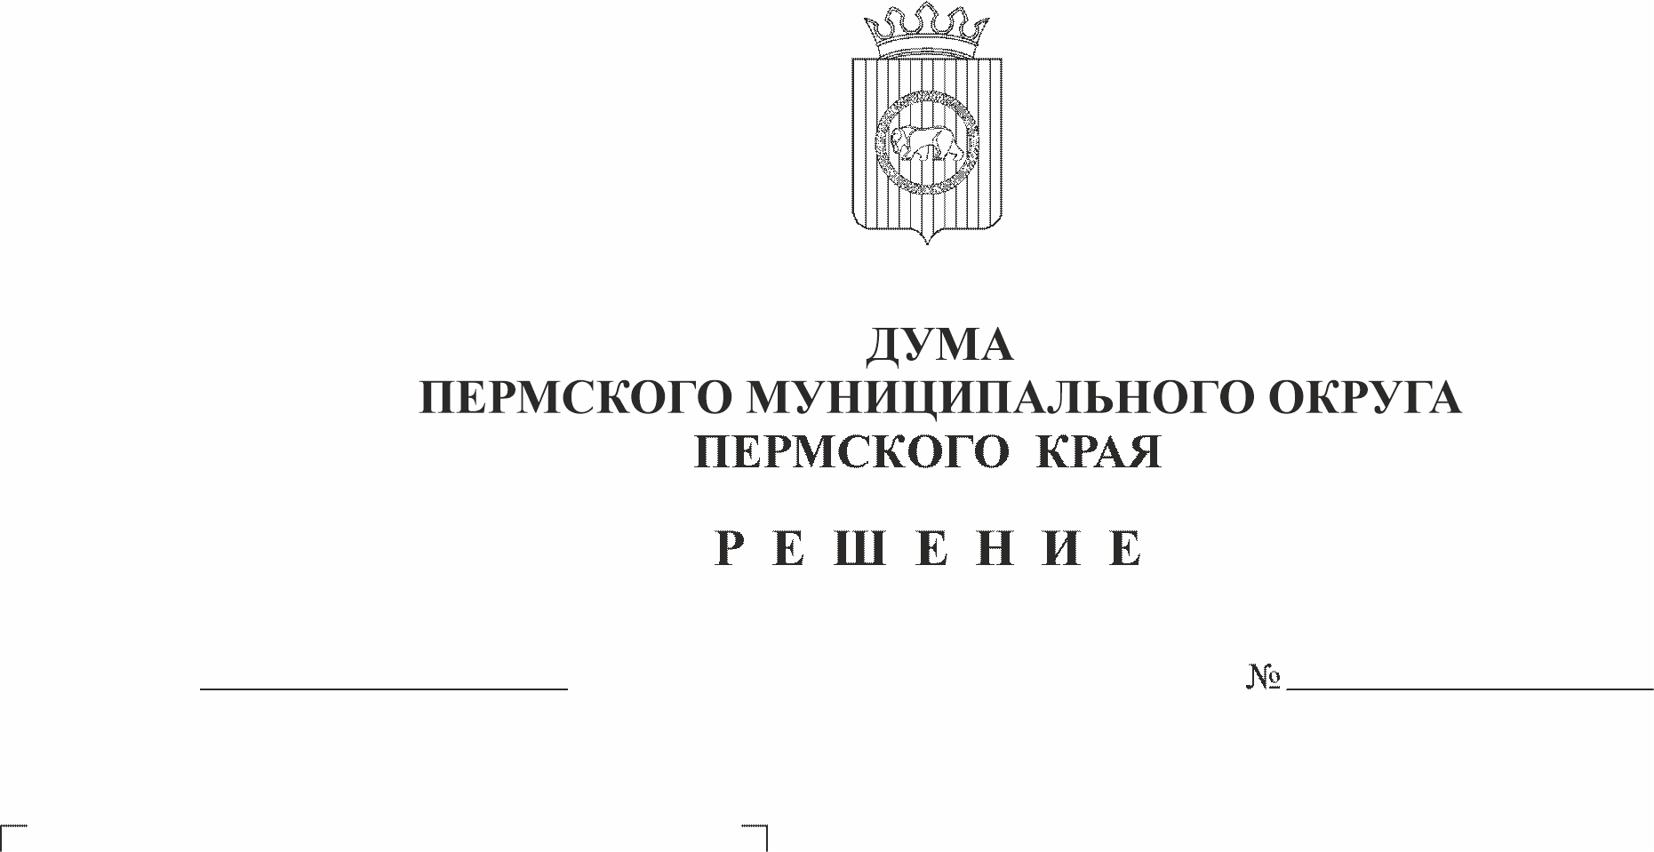
Об утверждении Порядка
296

29.02.2024

организации профессионального
развития муниципальных служащих
органов местного самоуправления
Пермского муниципального округа
Пермского края

В соответствии с пунктом 8.1 части 1 статьи 17 Федерального закона от 06 октября 2003 г. № 131-ФЗ «Об общих принципах организации местного самоуправления в Российской Федерации», статьей 5, пунктом 7 части 1 статьи 11, статьей 32 Федерального закона от 02 марта 2007 г. № 25-ФЗ «О муниципальной службе в Российской Федерации», Указом Президента РФ от 21 февраля 2019 г. № 68 «О профессиональном развитии государственных гражданских служащих Российской Федерации», Указом Губернатора Пермского края от 27 июля 2022 г. № 75 «О профессиональном развитии государственных гражданских служащих Пермского края», пунктом 12 части 1 статьи 7, пунктом 1 части 2 статьи 25 Устава Пермского муниципального округа Пермского края, подразделом 20 Положения о муниципальной службе в Пермском муниципальном округе, утвержденного решением Думы Пермского муниципального округа Пермского края от 23 марта 2023 г. № 135,
Дума Пермского муниципального округа Пермского края РЕШАЕТ:
1. Утвердить прилагаемый Порядок организации профессионального развития муниципальных служащих органов местного самоуправления Пермского муниципального округа Пермского края.
2. Признать утратившим силу решение Земского Собрания Пермского муниципального района от 29 мая 2014 г. № 465 «Об утверждении Порядка организации и предоставления профессионального образования и дополнительного профессионального образования муниципальным служащим органов местного самоуправления Пермского муниципального района».
3. Опубликовать (обнародовать) настоящее решение в бюллетене муниципального образования «Пермский муниципальный округ» и разместить на сайте Пермского муниципального округа в информационно-телекоммуникационной сети «Интернет» (www.permokrug.ru).
4. Настоящее решение вступает в силу со дня его официального опубликования и распространяется на правоотношения, возникшие с 01 января 2023 г.
5. Контроль за исполнением настоящего решения возложить на комитет Думы Пермского муниципального округа по местному самоуправлению и социальной политике.

Председатель Думы
Пермского муниципального округа Д.В. Гордиенко

Глава муниципального округа –
глава администрации Пермского
муниципального округа В.Ю. Цветов

УТВЕРЖДЕН
решением Думы Пермского муниципального округа Пермского края
от 29.02.2024 № 296 ___________

ПОРЯДОК
организации профессионального развития муниципальных служащих органов местного самоуправления Пермского муниципального округа Пермского края

I. Общие положения

1.1. Настоящий Порядок организации профессионального развития муниципальных служащих органов местного самоуправления Пермского муниципального округа Пермского края (далее - Порядок) подготовлен с учетом единства требований к профессиональному образованию и дополнительному профессиональному образованию муниципальных служащих и государственных гражданских служащих и определяет порядок реализации и финансового обеспечения мероприятий по профессиональному развитию муниципальных служащих Пермского муниципального округа Пермского края (далее-муниципальные служащие), а также правила организации дополнительного профессионального развития муниципальных служащих.
1.2. Профессиональное развитие муниципальных служащих осуществляется в форме дополнительного профессионального образования и участия муниципальных служащих в иных мероприятиях профессионального развития.
1.3. Профессиональное развитие муниципальных служащих осуществляется на системной основе и заключается в приобретении им новых знаний и умений, развитии его профессиональных и личностных качеств в целях поддержания и повышения уровня квалификации, необходимого для надлежащего исполнения должностных обязанностей.
1.4. Профессиональное развитие муниципальных служащих включает в себя:
1.4.1. дополнительное профессиональное образование;
1.4.2. семинары, тренинги, мастер-классы, иные мероприятия, направленные преимущественно на ускоренное приобретение муниципальными служащими новых знаний и умений;
1.4.3. конференции, круглые столы, служебные стажировки, иные мероприятия, направленные на изучение передового опыта, технологий муниципального и государственного управления, обмен опытом;
1.4.4. самостоятельное изучение муниципальными служащими образовательных материалов, тематика которых соответствует направлению их профессиональной служебной деятельности и которые размещены на предназначенном для профессионального развития муниципальных служащих едином специализированном информационном ресурсе, созданном на базе федеральной государственной информационной системы в области государственной службы (далее - единый специализированный информационный ресурс), а также в иных информационных системах;
1.4.5. образовательные курсы, доступ к которым предоставляется муниципальным служащим в дистанционной форме, в том числе с использованием единого специализированного информационного ресурса и иных информационных систем.
1.5. Профессиональное развитие муниципальных служащих осуществляется в течение всего периода прохождения ими муниципальной службы. Результаты участия муниципальных служащих в мероприятиях по профессиональному развитию могут учитываться при рассмотрении вопросов о аттестации, направлении для участия в других мероприятиях по профессиональному развитию, назначении на иную должность муниципальной службы в порядке должностного роста, а также о премировании.
1.6. Дополнительное профессиональное образование муниципальных служащих осуществляется за счет средств органа местного самоуправления Пермского муниципального округа Пермского края (далее - орган местного самоуправления), в котором муниципальный служащий замещает должность муниципальной службы, в организации, осуществляющей образовательную деятельность по дополнительным профессиональным программам, определенной в порядке, установленном законодательством о контрактной системе в сфере закупок.
1.7. Реализация иных мероприятий по профессиональному развитию муниципальных служащих осуществляется:
органом местного самоуправления, который организует мероприятия для муниципальных служащих, замещающих должности муниципальной службы в этом органе местного самоуправления Пермского муниципального округа Пермского края;
посредством самостоятельного изучения муниципальными служащими образовательных материалов.
1.8. Мероприятия по профессиональному развитию муниципальных служащих осуществляются с отрывом или без отрыва от муниципальной службы.
За муниципальными служащими в период получения ими дополнительного профессионального образования с отрывом от муниципальной службы сохраняются замещаемая должность муниципальной службы и денежное содержание.

II. Основания для направления муниципального служащего
для участия в мероприятиях по профессиональному развитию

2.1. Основаниями для направления муниципальных служащих для участия в мероприятиях по профессиональному развитию являются:
2.1.1. решение руководителя органа местного самоуправления;
2.1.2. результаты аттестации муниципального служащего;
2.1.3. назначение муниципального служащего на иную должность муниципальной службы;
2.1.4. поступление гражданина на муниципальную службу впервые.

III. Финансовое обеспечение мероприятий по профессиональному
образованию муниципальных служащих

3.1. Финансовое обеспечение мероприятий по дополнительному профессиональному образованию муниципальных служащих администрации Пермского муниципального округа Пермского края осуществляется за счет средств бюджета Пермского муниципального округа Пермского края (далее – местный бюджет) в пределах объемов бюджетных ассигнований предусмотренных в бюджете Пермского муниципального округа Пермского края по основному мероприятию «Формирование антикоррупционной культуры, образования и воспитания» муниципальной программы «Совершенствование муниципального управления Пермского муниципального округа».
3.2. Расходы на мероприятия по дополнительному профессиональному образованию муниципальных служащих Контрольно-счетной палаты Пермского муниципального округа Пермского края и Думы Пермского муниципального округа Пермского края формируются в рамках непрограммных направлений деятельности и предусматриваются в бюджетной смете на их содержание.
3.3. Расходование средств местного бюджета на проведение мероприятий по дополнительному профессиональному образованию муниципальных служащих, контроль за целевым использованием осуществляется в порядке установленным нормативным правовым актом органа местного самоуправления.
3.4. Реализация иных мероприятий по профессиональному развитию муниципальных служащих осуществляется за счет средств органа местного самоуправления или на безвозмездной основе.

